מבנה האלף
- פתרו את התרגילים הבאים:
260+570=_________________
750-(170+30) =_____________
356+644=_________________
986-453=_________________
780-25x4=________________
1,000-(20x9)=_______________
256+652=_________________
653-498=__________________
- השלימו כך שיתקבל הסכום 1,000
1,000
607+_________
880+_________
987+_________
369+_________
150+_________
790+_________
658+_________
492+_________

- משה המחסנאי זכה השנה בתואר עובד מצטיין . המתנה שקבל הייתה 1,000 שקל לקנית ציוד למשרדו . משה בקר בחנות לציוד משרדי וראה את הפריטים האלה

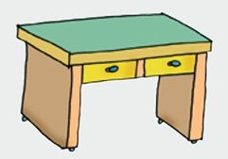
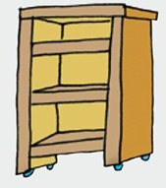

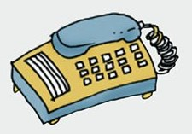
810 שקלים
625 שקלים
190 שקלים
530 שקלים
470 שקלים
385 שקלים

- הציעו למשה 3 אפשריות לפריטים שהוא יכול לקנות בסכום הזכייה בדיוק.
- __________________________________________________
- __________________________________________________
- __________________________________________________
- משה חשב לקנות טלפון,שולחן,מדפים ,האם יספיק לו הכסף? הסבירו!
__________________________________________________________________________________________________________
- משה החליט לקנות מחשב וטלפון
כמה ישלם משה?______________________________________
כמה כסף נותר למשה?__________________________________

